二〇二〇年七月

2019

部门决算公开文本

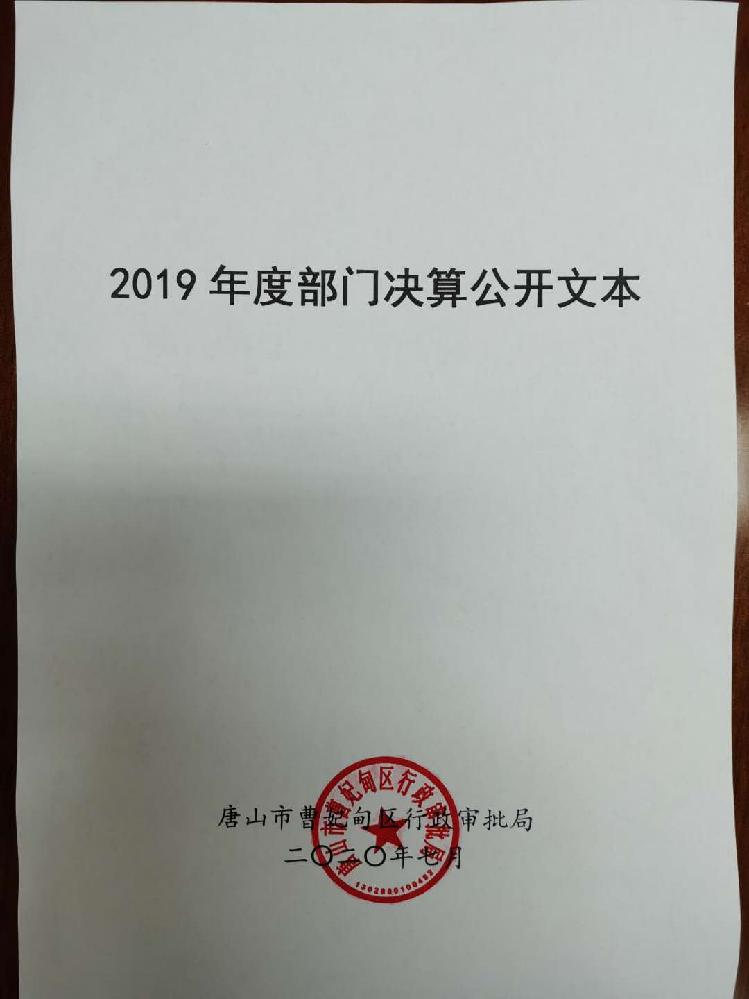

目 录

第一部分 部门概况

一、部门职责

二、机构设置

第二部分 2019年部门决算情况说明

一、收入支出决算总体情况说明

二、收入决算情况说明

三、支出决算情况说明

四、财政拨款收入支出决算总体情况说明

五、一般公共预算“三公”经费支出决算情况说明

六、预算绩效情况说明

七、其他重要事项的说明

第三部分 名词解释

第四部分 2019年度部门决算报表

第一部分 部门概况

# 一、部门职责

唐山市曹妃甸区行政审批局（简称区行政审批局）为区政府工作部门，机构规格正科级，挂唐山市曹妃甸区政务服务管理办公室牌子。贯彻执行党中央和省委、市委、区委关于行政审批、政务服务管理工作的方针政策和决策部署，坚持和加强党对行政审批、政务服务管理工作的集中统一领导。主要职责是：

（一）贯彻执行党中央、国务院和省委省政府、市委市政府、区委区政府“放管服”改革、行政审批制度改革、政务服务管理、公共资源交易市场管理、社会信用体系建设有关方针政策和法律法规，起草全区有关规范性文件、标准草案、政策，协调指导并监督实施。

（二）组织协调全区“放管服”改革工作。指导、督促贯彻落实党中央、国务院和省委省政府、市委市政府、区委区政府关于“放管服”改革重要领域、关键环节重大政策措施，承担区推进政府职能转变和“放管服”改革协调小组办公室的日常工作。

（三）指导协调全区行政审批制度改革工作。建立健全行政审批管理体系；推进简政放权，清理和规范各类行政许可及公共服务事项；协调推进行政审批标准化工作；承担区行政审批制度改革工作领导小组办公室的日常工作。

（四）指导协调全区政务服务管理工作。负责优化政务服务供给，降低制度性交易成本，提升政务服务效能；负责推进审批服务便民化；指导协调区有关部门为公民、法人或其他组织提供规范、高效、优质的政务服务。

（五）负责综合协调和监督管理区级各部门行政审批等事项和公共服务事项的集中统一办理；依据权限划分，组织相关部门开展审批服务事项的联合办理和联审会办；研究推进并联审批服务工作。

（六）协调指导全区公共资源交易市场工作。起草全区公共资源交易市场管理制度和规则；编制全区公共资源交易目录；负责建设、管理全区统一的公共资源交易电子服务系统；负责推进全区公共资源交易领域信用体系建设；指导全区并监督区本级公共资源交易项目进场交易；指导全区并负责区本级公共资源交易项目场内交易活动的监督工作，将违法违规问题移送有关部门处理；协调开展区本级公共资源交易活动的联动执法。

（七）统筹推进全区“互联网+政务服务”工作，建设全区一体化政务服务平台。推行政务服务事项网上办理，形成管理机构、实体大厅、网上平台“三位一体”的政务服务管理模式；推进全区电子证照库建设；推进全区政务服务平台规范化、标准化、集约化建设和互联互通、数据共享。

（八）引导和推动全区社会信用体系建设。组织起草发展规划和年度工作要点；推动健全信用法规制度和标准体系；负责区级信用信息数据库、共享平台和网站建设，推动信用信息的汇聚、交换、共享和应用；负责守信联合激励和失信联合惩戒制度建设和工作实施，建立诚信综合监督体系；组织开展失信问题专项治理；加强城市信用建设，培育和发展信用服务市场；承担区社会信用体系建设领导小组办公室的日常工作。

（九）建立健全全区政务服务、行政审批服务效能可量化的考核评价制度；对具有政务服务职能的部门进行综合考评，对进驻事项的办理情况、办理效能，以及办事人员的服务质量等进行管理、培训、监督和考核。

（十）优化政务服务管理模式，指导和监督全区政务服务中心和公共资源交易中心规范化建设，与区有关部门建立完善审批服务联动工作机制。

（十一）负责职责范围内区本级行政许可事项和相关行政服务事项的办理，并承担相应的法律责任。

（十二）完成区委、区政府交办的其他任务。

二、机构设置

根据上述职责，唐山市曹妃甸区行政审批局设10个内设机构。

**（一）办公室。**负责处理机关日常政务工作；负责文字综合、会议组织、文电运转、档案管理、机要保密、对外宣传、政务督办、政务值班、印章管理、机要通信、标准化建设等行政事务；负责机关和直属单位财务及固定资产、基本建设的管理工作；负责行政审批局（含所属事业单位）的后勤保障、安全保卫等工作；负责内部审计工作；承担人大代表建议和政协提案的组织协调工作。负责机关和所属事业单位的机构编制、人事劳动、考核考评、干部职工选拔录用、职称评定、社会保险、教育培训、队伍建设和老干部管理等工作；负责办理机关及所属事业单位工作人员出国政审手续。承担机关和直属事业单位的党群工作。

**（二）政策法规科。**负责全区“放管服”改革、行政审批制度改革、政务服务管理、公共资源交易市场管理等相关规范性文件及制度的审核，并监督执行；承担其他规范性文件的审核和政策征求意见的回复工作；参与综合性文件起草；承担本部门政务公开工作；对审批服务事项的设定依据、受理条件、办理流程进行审核；承办有关行政复议和行政应诉工作；组织实施有关法律法规宣传教育；承办法治考核工作。负责起草政务服务、行政审批服务效能考核评价制度；负责对有政务服务职能的部门政务服务事项办理情况和办理效能进行监督，牵头组织综合考评；负责对办事人员的审批案卷和窗口人员的服务质量进行监督，并对进驻人员进行日常管理、考评、考核；负责疏通社会和群众监督渠道，广泛接受社会监督和评议；受理对区政务服务中心、公共资源交易中心及其工作人员的投诉及信访接待，会同、协调相关部门按规定处理；负责对行政审批事项实施电子监察，督查并通报工作纪律，纠正违规行为。

**（三）政务服务管理科。**负责组织起草行政审批制度改革、政务服务管理等规范性文件；负责全区行政审批制度改革工作；负责推进审批服务的事项管理、流程、服务、受理场所、监督检查的规范化、标准化；负责政务服务大厅规范化建设和业务指导；负责推进管理机构、实体大厅、网上平台“三位一体”的管理体系建设。负责贯彻落实国家和省、市、区行政审批制度改革方针政策；协调推进全区行政审批制度改革工作；负责行政许可事项的取消调整、目录和办事指南编制、审批流程等标准化管理工作；负责推进相对集中行政许可权改革；组织区级行政许可事项入驻区政务服务大厅集中办理，对进驻区政务服务大厅的部门办理行政许可事项实施统一管理；负责推进全区审批服务便民化；指导全区政务服务大厅建设；统筹协调与区有关部门建立完善审批服务联动工作机制；承担区行攻审批制度改革工作领导小组办公室的日常工作。负责规范除行政许可之外依申请办理的公共服务事项，编制公开全区统一的事项目录、标准化工作规程和办事指南；组织区级公共服务事项入驻区政务服务大厅集中办理，对进驻区政务服务大厅的部门办理公共服务事项实施统一管理；创新公共服务方式，优化简化办理流程，推动公共服务便民化。负责组织起草全区“放管服”改革相关规范性文件；负责沟通协调区政府推进政府职能转变和“放管服”改革协调小组各专题组、保障组工作；组织开展“放管服”改革重大问题调查研究；组织各专题组、保障组统筹研究推进全区“放管服”改革重要领域、关键环节的重大政策措施，协调推动解决重点难点问题；联系主管部门组织新闻媒体做好政策宣传解读和舆论引导工作；督促各部门落实改革措施；承担区推进政府职能转变和“放管服”改革协调小组办公室的日常工作。负责组织起草全区公共资源交易市场管理规范性文件；负责协调指导全区公共资源交易市场工作；负责区公共资源交易中心内部管理制度和规则的审查、备案；指导全区公共资源交易电子服务系统的统一使用；负责推进全区公共资源交易领域信用体系建设；指导全区并监督区本级公共资源交易项目进场交易；指导全区并负责区本级公共资源交易项目场内交易活动的监督工作，将违法违规问题移送有关部门处理；协调开展区本级公共资源交易活动的联动执法；指导、监督区公共资源交易中心工作。

**（四）信息信用科。**负责统筹推进全区“互联网+政务服务”工作，建设全区一体化在线政务服务平台；推进全区在线政务服务平台规范化、标准化、集约化建设，推动各级政务服务事项网上办理，打破“信息孤岛”，实现互联互通；牵头负责政务服务数据采集、汇聚和开放共享工作，建设全区政务平台事项库，编制公开政务数据资源目录并及时动态更新，推进政务服务同一事项，同一编码，同一网上技术规范；负责全区电子证照库建设和管理；指导政务服务平台和公共资源交易电子服务系统建设。负责研究起草全区社会信用体系建设的规范性文件、发展规划和年度工作要点；推动全区社会信用体系建设；推动全区社会信用体系建设规范化、标准化；负责区级信用信息数库、共享平台和网站建设，推动信用信息的汇聚、交换、共享和应用，负责守信联合激励和失信联合惩戒制度建设和工作实施，建立诚信综合监督体系；组织开展失信问题专项治理；加强城市信用建设，培育和发展信用服务市场；承担区社会信用体系建设领导小组办公室的日常工作。

**（五）综合协调科。**负责推进重点项目审批服务的综合协调和督办；组织相关部门开展审批服务事项的联合办理和联合会办；研究和推进并联审批服务；统筹协调审批科室间的工作运转。

**（六）统一受理科。**负责审批事项统一受理的指导和组织实施；负责起草和完善审批事项受理标准；负责将接收的资料转交相关审批科室；负责其他进驻审批事项的统一登记工作。

**（七）勘查评审科。**依照划转行政权力事项目录，负责组织召开相关评审会、听证会，委托专家或专业机构出具检验、检测、检疫、鉴定意见，进行现场核查、核对、勘查、勘验及委托组织专业人员（机构）进行现场检验、检测、检疫、鉴定等工作，负责行政审批涉及专家评审等工作的组织管理。

**（八）审批一科。**负责涉及企业设立登记类及前置、后置行政审批事项的办理工作，涵盖中介机构从事代理记账业务审批；劳务派遣经营、设立人力资源服务机构（含业务范围审批）、地方企业实行不定时和综合计算工时工作制审批；道路运输站（场）经营许可；机动车驾驶员培训许可；水产苗种生产审批；农作物种子生产经营许可证核发；食用菌菌种生产经营许可证核发（母种、原种）；种畜禽生产经营许可（含生猪定点屠宰厂设置审查）；兽药经营许可证核发（兽用生物制品）；互联网上网服务营业场所经营单位设立审批；营业性演出审批；文艺表演团体设立审批；娱乐场所设立审批；医疗机构设置审批；医疗机构执业登记；母婴保健技术服务机构执业许可；公共场所卫生许可；名称预先核准（包括企业、企业集团、个体工商户、农民专业合作社名称预先核准）；个体工商户注册、变更、注销登记；农民专业合作社设立、变更、注销登记；企业设立、变更、注销登记与企业集团核准登记；出版物零售单位和个体工商户设立、变更审批；电影放映单位设立审批；除剧毒化学品、易制爆化学品外其他危险化学品（不含仓储经营）经营许可；烟花爆竹经营(零售)许可；林木种子生产经营许可核发；粮食收购资格认定；会计代理记账机构设立审批；中外合作音像制品零售企业设立与变更审批；药品零售企业许可（含第二类精神药品零售、第三类医疗器械经营许可）；出版物零售业务审批；公共场所改、扩建卫生许可；食品小作坊小餐饮登记；洗染业经营者备案；再生资源回收经营者备案；农药经营许可；燃气经营许可证核发；内部资料性出版物准印证核发；经营高危险性体育项目许可；旅行社设立许可及导游证核发；食品（含保健食品）生产经营许可。负责上述事项审批的政策起草及解读、流程梳理、办事指南编制等标准化建设工作；负责与相关监管部门进行信息互通及沟通协调。负责与上级业务部门和相关部门的联系、对接、协调工作。

**（九）审批二科。**负责涉及投资项目建设类审批事项的办理工作，涵盖企业、事业单位、社会团体等投资建设的固定资产投资项目核准及节能评估和审查；建设工程地震安全性评价审定及抗震设防要求确定；依法必须招标的基建工程、特许经营项目招标方式和招标范围的核准；县管权限的外商投资项目核准；非限制类限额以下外商投资项目备案；结合民用建筑修建防空地下室标准审批，拆除人民防空工程审批；人防工程利用、人防工程及人防设备设施拆除、报废、改造、迁移许可；防空地下室竣工验收备案；技术改造项目备案；政府投资项目审批；冷轧钢项目备案（企业投资项目备案的子项）；纸浆项目备案（企业投资项目备案的子项）；日处理糖料1500吨及以上项目备案（企业投资项目备案的子项）；改扩建乙烯项目备案（企业投资项目备案的子项）；精对苯二甲酸（PTA）项目备案（企业投资项目备案的子项）；对二甲苯（PX）改扩建项目备案（企业投资项目备案的子项）；甲苯二异氰酸酯（TDI）项目备案（企业投资项目备案的子项）；日产300吨及以上聚酯项目备案（企业投资项目备案的子项）；钢铁类金属制品、碳素制品、耐火材料等项目备案（企业投资项目备案的子项）；汽车天然气加气站项目备案（固定资产投资项目备案的子项）；商品房预售许可；城镇污水排入排水管网许可（含拆除、改动城镇排水与污水处理设施方案审核）；占用挖掘（含禁挖期内）城市道路、依附于城市道路桥梁建设各种管线杆线、占道施工审批；改变绿化规划及绿地使用性质、临时占用城市绿地、管线建设穿越城市绿化用地、砍伐城市树木审批；占用、挖掘公路、公路用地或者使公路改线审批；公路建设项目施工许可（设置子项：在公路增设或改造平面交叉道口审批；在公路用地范围内与控制区内，架设、铺设电缆管线等设施许可；设置非公路标志；更新采伐护路林；公路项目竣工验收）；跨越、穿越公路及在公路用地范围内架设、埋设管线、电缆等设施，或者利用公路桥梁、公路隧道、涵洞铺设电缆等设施许可；取水许可；水工程建设规划同意书审核；河道管理范围内建设项目工程建设方案审批；河道管理范围内建设项目工程建设方案、非防洪建设项目洪水影响评价报告及蓄滞洪区避洪设施建设审批；生产建设项目水土保持方案审批；生产、储存烟花爆竹建设项目安全设施设计审查；勘查开采矿藏及各项建设工程占用、临时占用、征收、征用林地审核；管线建设穿越城市绿地批准；占用防洪规划保留区内土地审批；城市建筑垃圾处置核准；建筑工程安全生产备案；施工合同备案；项目监理部备案；加气站准建初审；在航道上（内）建设过船、过木、过鱼建筑物的设计任务书、设计文件和施工方案的同意；商品住房销售价格备案；房地产开发资质初审；施工企业资质初审；城市基础设施配套费征收。负责上述事项审批的政策起草及解读、流程梳理、办事指南编制等标准化建设工作；负责与相关监管部门进行信息互通及沟通协调；负责与上级业务部门和相关部门的联系、对接、协调工作。

**（十）审批三科。**负责社会事务及其他类审批事项办理工作，涵盖实施中等及中等以下学历教育、学前教育、自学考试助学及其他文化教育的学校设立、变更和终止审批；社会团体和民办非企业的成立、变更、注销登记及修改章程核准；民办职业培训学校设立、分立、合并、变更及终止审批；建设项目环境影响评价文件审批及环境保护设施竣工验收；排污许可(含入海排污口位置审批、辐射安全许可)；建筑工程施工许可证核发；燃气经营者改动市政燃气设施审批；特殊车辆在城市道路上行驶（包括经过城市桥梁）审批；专用航标设置、撤除、位置移动和其他状况改变审批；水域滩涂养殖证的审核；农业植物及其产品调运检疫及植物检疫证书签发；母婴保健服务人员资格认定；医师执业注册（含外籍医师来华短期执业许可）；饮用水供水单位卫生许可；内部资料性出版物准印证核发；设置卫星电视广播地面接收设施审批；林业植物检疫证书核发；林木采伐许可证核发；木材运输证核发；临时占用林地审批；博物馆处理不够入藏标准、无保存价值的文物或标本审批；对新闻出版广电总局负责的广播电台、电视台设立、终止审批的初审；拆除环境卫生设施拆迁方案批准；民办教育机构名称冠名“河北”审批；农业植物及其产品产地检疫合格证签发；执业医师申请个体行医审批；森林植物及其产品调运植物检疫证书核发；接收卫星传送的境外电视节目许可证初审；计划生育技术服务机构设立许可；计划生育技术服务人员合格证核发；再生育审批；地震应急预案的备案；林木种子采种林确定；从事城市生活垃圾经营性清扫、收集、运输、处理服务审批；设置大型户外广告及在城市建筑物、设施上悬挂、张贴宣传品审批；文物保护单位保护范围内作业许可初审；销售文物监管物品许可初审；利用文物保护单位从事宗教活动许可初审；第二类非药品类易制毒化学品生产、经营和第三类非药品类易制毒化学品生产备案；民族成份更改核准审批；绿色食品年检；物业服务收费备案；融资性担保机构经营许可证初审；零售商促销行为备案登记；禽类养殖场（含种畜禽场）、养殖小区备案；城镇房屋廉租住房申请的审核登记；技术合同认定登记；中高考加分；社会体育指导员（三级）资格许可；实行政府定价、政府指导价的商品和服务价格及收费标准审批；组织机构代码的办理；计量标准器具核准；船舶进行散装液体污染危害性货物过驳作业审批；船舶进入或穿越禁航区审批；通航水域岸线安全使用和水上水下活动许可；载运危险货物和污染危险性货物进出港口审批；船舶油污损害民事责任保险证书或者财务保证证书核发；民办教育收费备案；校车使用许可；养老机构设立许可；建设殡仪馆、火葬场、殡仪服务站、骨灰堂、经营性公墓、农村公益性墓地审批；地名命名更名审核；慈善组织认定；慈善组织公开募捐资格认定；社会福利机构筹办、开业、变更、歇业或终止服务审批；特种设备使用登记及从业人员资格认定；非煤矿矿山企业安全生产许可及建设项目安全设施设计审查；水利基建项目初步设计文件审批（含水工程建设规划同意书审核、不同行政区域边界水工程批准、新建改建或者扩大排污口审核）；国内水路、道路运输经营许可（设置子项：旅客运输、道路货运经验、出租车经营、公路超限运输、车辆运营证核发）；放射源诊疗技术和医用辐射机构许可；海洋与渔业科技成果保密项目审批；新选育或引进蚕品种中间试验同意；科研和教学用毒性药品购买审批；麻醉药品和精神药品邮寄证明及运输证明核发；对外劳务合作经营资格核准。负责上述事项审批的政策起草及解读、流程梳理、办事指南编制等标准化建设工作；负责与相关监管部门进行信息互通及沟通协调；负责与上级业务部门和市本级相关部门的联系、对接、协调。

从决算编报单位构成看，纳入2019 年度本部门决算汇编范围的独立核算单位（以下简称“单位”）共1个，具体情况如下：

|  |  |  |  |
| --- | --- | --- | --- |
| **序号** | **单位名称** | **单位基本性质** | **经费形式** |
| 1 | 唐山市曹妃甸区行政审批局 | 行政单位 | 财政拨款 |
|  | | | |

第二部分

2019年部门决算情况说明

一、收入支出决算总体情况说明

本部门2019年度收支总计（含结转和结余）3316.52万元。与2018年度决算相比，收支各增加698.4万元，增长26.68%，主要原因是2019年度人员增加、窗口费用增加、设施设备增加，导致财政收支有所增加。

二、收入决算情况说明

本部门2019年度本年收入合计3195.2万元，其中：财政拨款收入3195.2万元，占100%；事业收入0万元，占0%；经营收入0万元，占0%；其他收入0万元，占0%。

三、支出决算情况说明

本部门2019年度本年支出合计2988.12万元，其中：基本支出1727.44万元，占57.81%；项目支出1260.69万元，占42.19%；经营支出0万元，占0%。

四、财政拨款收入支出决算总体情况说明

**（一）财政拨款收支与2018 年度决算对比情况**

本部门2019年度形成的财政拨款收支均为一般公共预算财政拨款，其中本年收入3195.2万元,比2018年度增加589.64万元，增长22.63%，主要是本年人员增加、窗口流量增加、派驻窗口增多，财政拨款收入有所增加；本年支出3316.52万元，增加825.59万元，增长33.14%，主要是入驻人员增多、业务量增大、窗口费用增加、项目增多。

**（二）财政拨款收支与年初预算数对比情况**

本部门2019年度一般公共预算财政拨款收入3195.2万元，完成年初预算的186.89%,比年初预算增加1485.5万元，决算数大于预算数主要原因是人员变化、项目增多；本年支出2988.12万元，完成年初预算的174.77%,比年初预算增加1278.42万元，决算数大于预算数主要原因是主要是业务量增大、窗口费用增加、项目增多。

1. **财政拨款支出决算结构情况。**

2019 年度财政拨款支出2988.12万元，主要用于以下方面一般公共服务（类）支出2612.2万元，占87.42%，；卫生健康类（类）支出123.46万元，占4.13%；社会保障和就业（类）支出151.8万元，占5.08%；住房保障（类）支出100.66万元，占3.37%;

**（四）一般公共预算基本支出决算情况说明**

2019 年度财政拨款基本支出1727.44万元，其中：人员经费1601.49万元，主要包括基本工资397.41万元、津贴补贴118.01万元、奖金182.4万元、绩效工资393.3万元、机关事业单位基本养老保险缴费139.2万元、职工基本医疗保险缴费56.48万元、公务员医疗补助缴费64.97万元、住房公积金100.66万元、其他工资福利支出138.19万元、退休费0.5万元；公用经费125.95万元，主要包括办公费19.97万元、电费6.17万元、邮电费24.34万元、差旅费3.74万元、培训费1.76万元、公务接待费0.11万元、劳务费9.35万元、工会经费8.91万元、福利费7.95万元、公务用车运行维护费20.94万元、其他交通费用14.72万元、其他商品和服务支出8万元。

五、一般公共预算“三公” 经费支出决算情况说明

本部门2019年度“三公”经费支出共计21.05万元，完成预算的37.26%,较预算减少35.45万元，降低62.74%，主要是节省经费、压减开支；较2018年度增加减少15.72万元，降低42.75%，主要是压减开支、车辆运行维护费支出较少。具体情况如下：

**（一）因公出国（境）费支出0万元。**本部门2019年度因公出国（境）团组0个、共0人/参加其他单位组织的因公出国（境）团组0个、共0人/无本单位组织的出国（境）团组。未发生“因公出国（境）”经费支出。

**（二）公务用车购置及运行维护费支出20.94万元。**本部门2019年度公务用车购置及运行维护费较预算减少33.06万元，降低61.22%,主要是节省经费、压减开支；较上年减少15.83万元，降低43.05%,主要是压减开支、车辆运行维护费支出较少。**其中：**

**公务用车购置费：**本部门2019年度公务用车购置量0辆，发生“公务用车购置”经费支出0万元。未发生“公务用车购置”经费支出。

**公务用车运行维护费：**本部门2019年度单位公务用车保有量9辆。公车运行维护费支出较预算减少33.06万元，降低61.22%,主要是节省经费、压减开支；较上年减少15.83万元，降低43.05%，主要是压减开支、车辆运行维护费支出较少。

**（三）公务接待费支出0.11万元。**本部门2019年度公务接待共1批次、11人次。公务接待费支出较预算减少2.39万元，降低95.6%,主要是压减公务接待相关开支；较上年度增加0.11万元，主要是2018年度未发生公务接待费用。

六、预算绩效情况说明

**1. 预算绩效管理工作开展情况。**

今年以来，在区委、区政府的正确领导下，行政审批局围绕全区中心工作，持续深化改革，全面提效提速，各项工作稳步推进。截至目前，行政审批局累计办结46370件，办结率100%。新增市场主体8099户，较去年同期增长8.5%。

**2. 部门决算中项目绩效自评结果。**

**（一）统筹推进优化营商环境。**围绕“四最”唐山营商环境品牌示范区、样板区建设，以政务环境、市场环境、法制环境为重点，持续推进优化营商环境工作。**一是完善组织机构。**结合机构改革，调整了曹妃甸区优化营商环境工作领导小组和办公室组成，顺畅推进工作开展。**二是明确目标任务。**制定下发了优化营商环境工作方案，列出了重点任务、责任单位、完成时限，分别落实到具体责任人，形成责任清晰、各负其责、齐抓共管的局面。**三是强化调度推进。**定期会议调度推进，督导各部门各单位按照要求，推进工作落实。区委巡察办就优化营商环境工作开展了专项巡查，通过常态监督、专项评价、明察暗访和第三方监督等方式，深挖破坏市场营商环境问题线索，倒逼责任落实。上半年全市排名第二。前11个月，有6个月全市排名第一。到年底，力争实现全市第一的目标。

**（二）深化审批制度改革。**围绕政务服务提速提效，全力深化审批制度改革。**一是压缩企业开办时间。**压缩企业开办时间，建立企业开办常态化专区，行政审批、市场监管、公安、税务等部门集中办公、信息共享，打通主体注册、公章刻制、领取发票等环节，一次申请，两个工作日完成企业开办(营业执照需要1天，公章刻制0.5天，申领发票0.5天)。继续深化“政银合作”，发挥银行网点便利，推进“银行办照”。**二是深化工程建设项目审批制度改革**。设立工程建设项目审批专区，围绕立项用地、工程规划、施工许可、竣工验收四个阶段，按照“四个一”（一个窗口服务、一个系统管理、一张表单申请、一套机制运行）的要求，整合资源、并联审批、优化流程、精简要件，把工程项目建设全流程手续办理压缩到50个工作日。**三是推进“无差别受理”。** 以行政审批局为试点，推进行政审批制度和行政审批局的“二次改革”，调整理顺审批局内部机构，9月1日起全面铺开窗口的“无差别受理”，以人工传递形式，初步实现了“前台综合受理、后台分类审批、统一窗口出证”，正在加快推进与农行合作的“无差别受理”系统建设，计划年底前全部支撑，同步开展全员轮岗培训，打造全能型受理、审批人才。

**（三）持续提升服务水平。**围绕便民高效的目标，**一是梳理审批事项。**落实国家和省、市部署，衔接取消下放审批权限，及时调整完善、承接到位。按照“三级四同”的要求，梳理认领区级政务服务事项430项、监管事项443项，检查事项407项，制定和公布了“马上办、网上办、就近办、一次办”事项清单，全部纳入平台实施。**二是推进“互联网+政务服务”。**全区共309项政务服务事项，已经全部纳入河北政务服务网并实现全流程网上办理。按河北政务网办事流程已经实现网上政务服务统一实名身份认证，并依据事项要件内容实现让企业和群众网上办事“一次认证、全省漫游”。添置自助办理设备，在全市率先实现“自助办照”。**三是推进“一门办理”。**以临港政务服务中心为重点，调整中心窗口布局，优化政务中心环境，深化“两集中、两到位”，推进住建、自规、税务等部门和水电热讯公用企业进驻政务服务中心“一门办理”，打造高标准、多功能、一站式的服务综合体。全力推进曹妃甸区农村综合服务站建设，全区13个场镇共计99个村队的农村综合服务站已经全部建设完成，累计投入资金997.8万元。**四是下沉服务项目建设。**2019年4月以来，共通过9次初审会、14次函询对全区122个项目进行了初审把关和提示指导，从源头指导项目手续办理。倡导“店小二”精神，践行“一线工作法”，变坐等上门为主动敲门，成立项目专班，结合“不忘初心、牢记使命”主题教育，大范围深入到园区、场镇和企业一线，深度对接项目建设需求，指导服务手续办理，用零距离、心贴心的优质服务，确保项目早日开工、顺利达产、快速见效。

**（四）牵头开展社会信用体系建设工作。**

**一是健全组织机构。**成立了由区委常委、区政府常务副区长任组长，其他有关领导为副组长的专项领导小组，下设专门办公室，具体负责工作推进。**二是加强制度建设。**制订下发了《唐山市曹妃甸区2019年加快社会信用体系建设工作方案》、《中国（河北）自由贸易试验区曹妃甸片区社会信用体系建设工作实施方案》，印发了《建立以信用为核心的市场监管体系》和《推进信用评价应用和信用分类监管，建立企业信用承诺制度、守信联合激励制度》等政策说明，对工作进行全面部署。**三是开展信用信息数据归集工作。**梳理曹妃甸区权力清单，上报至省信用办，获得信用信息资源目录，开展信用信息归集工作，截止11月15日，全区23个成员单位，共归集信息信用数据281393条，目前信息归集工作还在进行当中。**四是推进联合奖惩。**印发《唐山市曹妃甸区建立完善守信联合激励和失信联合惩戒制度的实施方案（征求意见稿）》，转发市法院《关于加强对失信被执行人联合惩戒的实施意见》，要求各部门结合工作职能制定相关实施细则，切实加强各级各部门信用数据的交换共享，将联合奖惩相关内容嵌入到部门、行业的行政业务管理系统中，在失信被执行人领域全面开展联合惩戒工作。

**（五）高站位做好自贸区工作。一是**成立自贸区工作专班，完成了自贸区“43个复制推广案例”、“制度创新清单”、“自贸区159项复制推广政策”及实施方案等我局牵头或相关任务进行认领并进行责任人分工。**二是**坚持制度创新，推进工程建设项目审批制度“函证结合”“容缺后补”、“先建后验”等新模式改革，实施方案（试行》已印发。复制推广了全面落实外商投资准入前国民待遇加负面清单管理制度、对京津冀现有企业整体搬迁来曹妃甸实行“落地签”、完善省级部门推广的社会信用信息平台建设等制度创新。

**（六）深入开展“不忘初心、牢记使命”主题教育。**

**一是聚焦主线开展学习。**坚持把学习教育贯穿始终，党组理论中心组及各支部共组织集中学习20余次，开展集中研讨10余次，并不断丰富学习形式，通过印制口袋书、印发主题教育应知应会知识、举行知识问答、开展班子成员讲党课、观看警示教育片、开展主题党日活动等多种形式不断推动学习教育往深里走、往心里走、往实里走。**二是结合实际开展调研。**局领导班子切实本着解决实际问题的宗旨，进行了细致调研，截至目前，班子成员共计开展调研8次，形成调研报告5篇，召开调研成果交流会1次，提出对策措施20余条，能解决的问题马上就办，暂时不能解决的提出了解决措施和建议。**三是刀刃向内检视问题。**按照 “六个对照”、“五个找一找”、“十八个是否”等要求进行查摆检视，结合征求意见情况，截至目前，领导班子及班子成员共查摆出问题42条，已整改20条。**四是自选动作有声有色。**在全局范围内开展“假如我是一名办事群众”换位思考大讨论活动，以支部为主体开展了交流研讨5次，收集研讨材料80余篇，组织了主题征文比赛，征集稿件60余篇，正在谋划主题演讲比赛和“我对办事群众的一句承诺”活动，本次大讨论活动旨在通过换位思考，真正做到站稳群众立场，牢固树立千方百计让群众满意工作理念。

1. **评价结果**

比较好的完成绩效目标，履行了本单位应有的职责。

七、其他重要事项的说明

**（一）机关运行经费情况**

本部门2019年度机关运行经费支出125.95万元，比2018年度减少19.44万元，降低13.37%。主要原因是压减日常开销。

**（二）政府采购情况**

本部门2019年度政府采购支出总额420.76万元，从采购类型来看，政府采购货物支出293万元、政府采购工程支出127.76万元、政府采购服务支出0万元。授予中小企业合同金420.76万元，占政府采购支出总额的100%，其中授予小微企业合同金额420.76万元，占政府采购支出总额的100%。

**（三）国有资产占用情况**

截至2019年12月31日，本部门共有车辆9辆，比上年持平。其中，副部（省）级及以上领导用车0辆，主要领导干部用车0辆，机要通信用车9辆，应急保障用车0辆，执法执勤用车0辆，特种专业技术用车0辆，离退休干部用车0辆，其他用车0辆；

单位价值50万元以上通用设备0台（套），比上年持平，单位价值100万元以上专用设备0台（套）比上年持平。

**（四）其他需要说明的情况**

1. 本部门2019年度政府性基金、国有资本经营无收支及结转结余情况，故政府性基金预算财政拨款收入支出决算表、国有资本经营预算财政拨款支出决算表以空表列示。

**2018年度部门决算☞决算报表**

**2018年度部门决算☞决算报表**

2. 由于决算公开表格中金额数值应当保留两位小数，公开数据为四舍五入计算结果，个别数据合计项与分项之和存在小数点后差额，特此说明。

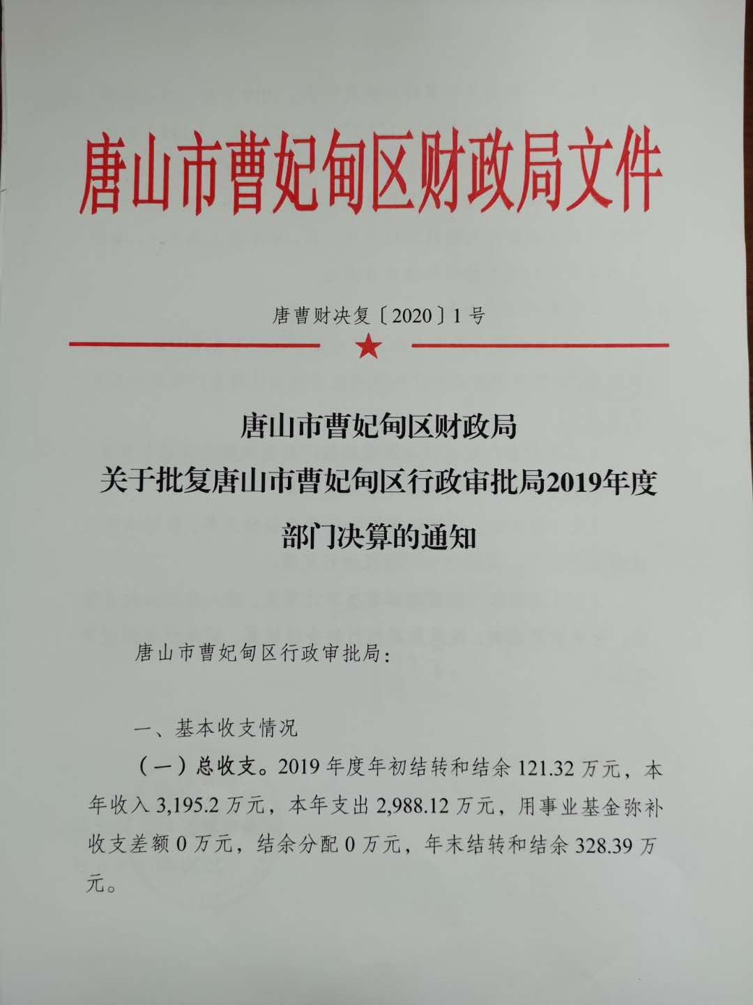

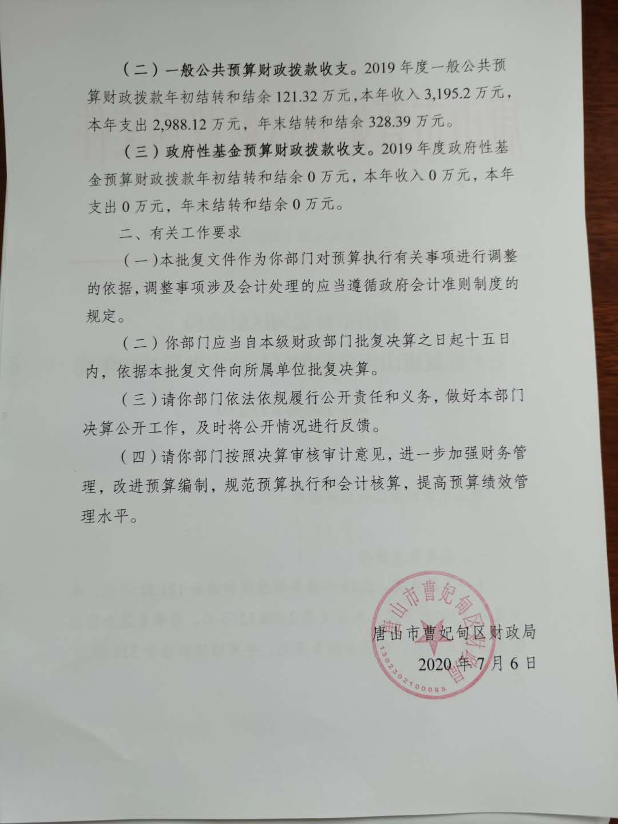

第三部分 相关名词解释

**（一）财政拨款收入：**本年度从本级财政部门取得的财政拨款，包括一般公共预算财政拨款和政府性基金预算财政拨款。

**（二）事业收入：**指事业单位开展专业业务活动及辅助活动所取得的收入。

**（三）其他收入：**指除上述“财政拨款收入”“事业收入”“经营收入”等以外的收入。

**（四）用事业基金弥补收支差额：**指事业单位在用当年的“财政拨款收入”“财政拨款结转和结余资金”“事业收入”“经营收入”“其他收入”不足以安排当年支出的情况下，使用以前年度积累的事业基金（事业单位当年收支相抵后按国家规定提取、用于弥补以后年度收支差额的基金）弥补本年度收支缺口的资金。

**（五）年初结转和结余：**指以前年度尚未完成、结转到本年仍按原规定用途继续使用的资金，或项目已完成等产生的结余资金。

**（六）结余分配：**指事业单位按照事业单位会计制度的规定从非财政补助结余中分配的事业基金和职工福利基金等。

**（七）年末结转和结余：**指单位按有关规定结转到下年或以后年度继续使用的资金，或项目已完成等产生的结余资金。

**（八）基本支出：**填列单位为保障机构正常运转、完成日常工作任务而发生的各项支出。

**（九）项目支出：**填列单位为完成特定的行政工作任务或事业发展目标，在基本支出之外发生的各项支出

**（十）基本建设支出：**填列由本级发展与改革部门集中安排的用于购置固定资产、战略性和应急性储备、土地和无形资产，以及购建基础设施、大型修缮所发生的一般公共预算财政拨款支出，不包括政府性基金、财政专户管理资金以及各类拼盘自筹资金等。

**（十一）其他资本性支出：**填列由各级非发展与改革部门集中安排的用于购置固定资产、战备性和应急性储备、土地和无形资产，以及购建基础设施、大型修缮和财政支持企业更新改造所发生的支出。

**（十二）“三公”经费：**指部门用财政拨款安排的因公出国（境）费、公务用车购置及运行费和公务接待费。其中，因公出国（境）费反映单位公务出国（境）的国际旅费、国外城市间交通费、住宿费、伙食费、培训费、公杂费等支出；公务用车购置及运行费反映单位公务用车购置支出（含车辆购置税、牌照费）及按规定保留的公务用车燃料费、维修费、过桥过路费、保险费、安全奖励费用等支出；公务接待费反映单位按规定开支的各类公务接待（含外宾接待）支出。

**（十三）其他交通费用：**填列单位除公务用车运行维护费以外的其他交通费用。如公务交通补贴、租车费用、出租车费用，飞机、船舶等燃料费、维修费、保险费等。

**（十四）公务用车购置：**填列单位公务用车车辆购置支出（含车辆购置税、牌照费）。

**（十五）其他交通工具购置：**填列单位除公务用车外的其他各类交通工具（如船舶、飞机等）购置支出（含车辆购置税、牌照费）。

**（十六）机关运行经费：**指为保障行政单位（包括参照公务员法管理的事业单位）运行用于购买货物和服务的各项资金，包括办公及印刷费、邮电费、差旅费、会议费、福利费、日常维修费、专用材料以及一般设备购置费、办公用房水电费、办公用房取暖费、办公用房物业管理费、公务用车运行维护费以及其他费用。

**（十七）经费形式:**按照经费来源，可分为财政拨款、财政性资金基本保证、财政性资金定额或定项补助、财政性资金零补助四类。

第四部分

2019年度部门决算报表

|  |  |  |  |  |  |
| --- | --- | --- | --- | --- | --- |
| 收入支出决算总表 | | | | | |
|  |  |  | 公开01表 | | |
| 部门：唐山市曹妃甸区行政审批局 |  |  | 金额单位：万元 | | |
| 收入 | | | 支出 | | |
| 项目 | 行次 | 金额 | 项目 | 行次 | 金额 |
| 栏次 |  | 1 | 栏次 |  | 2 |
| 一、一般公共预算财政拨款收入 | 1 | 3195.2 | 一、一般公共服务支出 | 29 | 2612.2 |
| 二、政府性基金预算财政拨款收入 | 2 |  | 二、外交支出 | 30 |  |
| 三、上级补助收入 | 3 |  | 三、国防支出 | 31 |  |
| 四、事业收入 | 4 |  | 四、公共安全支出 | 32 |  |
| 五、经营收入 | 5 |  | 五、教育支出 | 33 |  |
| 六、附属单位上缴收入 | 6 |  | 六、科学技术支出 | 34 |  |
| 七、其他收入 | 7 |  | 七、文化旅游体育与传媒支出 | 35 |  |
|  | 8 |  | 八、社会保障和就业支出 | 36 | 151.8 |
|  | 9 |  | 九、卫生健康支出 | 37 | 123.46 |
|  | 10 |  | 十、节能环保支出 | 38 |  |
|  | 11 |  | 十一、城乡社区支出 | 39 |  |
|  | 12 |  | 十二、农林水支出 | 40 |  |
|  | 13 |  | 十三、交通运输支出 | 41 |  |
|  | 14 |  | 十四、资源勘探信息等支出 | 42 |  |
|  | 15 |  | 十五、商业服务业等支出 | 43 |  |
|  | 16 |  | 十六、金融支出 | 44 |  |
|  | 17 |  | 十七、援助其他地区支出 | 45 |  |
|  | 18 |  | 十八、自然资源海洋气象等支出 | 46 |  |
|  | 19 |  | 十九、住房保障支出 | 47 | 100.66 |
|  | 20 |  | 二十、粮油物资储备支出 | 48 |  |
|  | 21 |  | 二十一、灾害防治及应急管理支出 | 49 |  |
|  | 22 |  | 二十二、其他支出 | 50 |  |
|  | 23 |  | 二十四、债务付息支出 | 51 |  |
| **本年收入合计** | 24 | 3195.2 | **本年支出合计** | 52 | 2988.12 |
| 用事业基金弥补收支差额 | 25 |  | 结余分配 | 53 |  |
| 年初结转和结余 | 26 | 121.32 | 年末结转和结余 | 54 | 328.39 |
|  | 27 |  |  | 55 |  |
| **总计** | 28 | 3316.52 | **总计** | 56 | 3316.52 |
| 注：本表反映部门本年度的总收支和年末结转结余情况。 | | | | | |

|  |  |  |  |  |  |  |  |  |  |  |
| --- | --- | --- | --- | --- | --- | --- | --- | --- | --- | --- |
| 收入决算表 | | | | | | | | | | |
|  |  |  |  |  |  |  |  |  | 公开02表 | |
| 部门： |  |  | 唐山市曹妃甸区行政审批局 |  |  |  |  | 金额单位：万元 | | |
| 项目 | | | | 本年收入合计 | 财政拨款收入 | 上级补助收入 | 事业收入 | 经营收入 | 附属单位上缴收入 | 其他收入 |
| 功能分类科目编码 | | | 科目名称 |
|
|
| 栏次 | | | | 1 | 2 | 3 | 4 | 5 | 6 | 7 |
| 合计 | | | |  |  |  |  |  |  |  |
| 2010306 | | | 政务公开审批 | 2727.11 | 2727.11 |  |  |  |  |  |
| 2080106 | | | 就业管理事务 | 12.6 | 12.6 |  |  |  |  |  |
| 2080505 | | | 机关事业单位基本养老保险缴费支出 | 164.47 | 164.47 |  |  |  |  |  |
| 2080506 | | | 机关事业单位职业年金缴费支出 | 66.9 | 66.9 |  |  |  |  |  |
| 2101101 | | | 行政单位医疗 | 58.49 | 58.49 |  |  |  |  |  |
| 2101103 | | | 公务员医疗补助 | 64.97 | 64.97 |  |  |  |  |  |
| 2210201 | | | 住房公积金 | 100.66 | 100.66 |  |  |  |  |  |
| 注：本表反映部门本年度取得的各项收入情况。 | | | | | | | | | | |
|  | | | | | | | | | | |
|  | | | | | | | | | | |

|  |  |  |  |  |  |  |  |  |  |  |  |  |  |  |  |  |
| --- | --- | --- | --- | --- | --- | --- | --- | --- | --- | --- | --- | --- | --- | --- | --- | --- |
| 支出决算表 | | | | | | | | | | | | | | | | |
|  |  |  | |  | |  | |  | |  | |  | |  | | 公开03表 | |
| 部门：唐山市曹妃甸区行政审批局 |  |  | |  | |  | |  | |  | |  | | 金额单位：万元 | | | |
| 项目 | | | | | 本年支出合计 | | 基本支出 | | 项目支出 | | 上缴上级支出 | | 经营支出 | | 对附属单位补助支出 | |
| 功能分类科目编码 | | | 科目名称 | |
|
|
| 栏次 | | | | | 1 | | 2 | | 3 | | 4 | | 5 | | 6 | |
| 合计 | | | | | **2988.12** | | **1727.43** | | **1260.69** | |  | |  | |  | |
| 2010306 | | | 政务公开审批 | | 2612.2 | | 1351.51 | | 1260.69 | |  | |  | |  | |
| 2080106 | | | 就业管理事务 | | 12.6 | | 12.6 | |  | |  | |  | |  | |
| 2080505 | | | 机关事业单位基本养老保险缴费支出 | | 139.2 | | 139.2 | |  | |  | |  | |  | |
| 2101101 | | | 行政单位医疗 | | 58.49 | | 58.49 | |  | |  | |  | |  | |
| 2101103 | | | 公务员医疗补助 | | 64.97 | | 64.97 | |  | |  | |  | |  | |
| 2210201 | | | 住房公积金 | | 100.66 | | 100.66 | |  | |  | |  | |  | |
| 注：本表反映部门本年度各项支出情况。 | | | | | | | | | | | | | | | | |

|  |  |  |  |  |  |  |  |
| --- | --- | --- | --- | --- | --- | --- | --- |
| 财政拨款收入支出决算总表 | | | | | | | |
|  |  |  |  |  | 公开04表 | | |
| 部门：唐山市曹妃甸区行政审批局 |  |  |  |  | 金额单位：万元 | | |
| 收 入 | | | 支 出 | | | | |
| 项目 | 行次 | 金额 | 项目 | 行次 | 合计 | 一般公共预算财政拨款 | 政府性基金预算财政拨款 |
|
| 栏次 |  | 1 | 栏次 |  | 2 | 3 | 4 |
| 一、一般公共预算财政拨款 | 1 | 3195.2 | 一、一般公共服务支出 | 30 | 2612.2 | 2612.2 |  |
| 二、政府性基金预算财政拨款 | 2 |  | 二、外交支出 | 31 |  |  |  |
|  | 3 |  | 三、国防支出 | 32 |  |  |  |
|  | 4 |  | 四、公共安全支出 | 33 |  |  |  |
|  | 5 |  | 五、教育支出 | 34 |  |  |  |
|  | 6 |  | 六、科学技术支出 | 35 |  |  |  |
|  | 7 |  | 七、文化旅游体育与传媒支出 | 36 |  |  |  |
|  | 8 |  | 八、社会保障和就业支出 | 37 | 151.8 | 151.8 |  |
|  | 9 |  | 九、卫生健康支出 | 38 | 123.46 | 123.46 |  |
|  | 10 |  | 十、节能环保支出 | 39 |  |  |  |
|  | 11 |  | 十一、城乡社区支出 | 40 |  |  |  |
|  | 12 |  | 十二、农林水支出 | 41 |  |  |  |
|  | 13 |  | 十三、交通运输支出 | 42 |  |  |  |
|  | 14 |  | 十四、资源勘探信息等支出 | 43 |  |  |  |
|  | 15 |  | 十五、商业服务业等支出 | 44 |  |  |  |
|  | 16 |  | 十六、金融支出 | 45 |  |  |  |
|  | 17 |  | 十七、援助其他地区支出 | 46 |  |  |  |
|  | 18 |  | 十八、自然资源海洋气象等支出 | 47 |  |  |  |
|  | 19 |  | 十九、住房保障支出 | 48 | 100.66 | 100.66 |  |
|  | 20 |  | 二十、粮油物资储备支出 | 49 |  |  |  |
|  | 21 |  | 二十一、灾害防治及应急管理支出 | 50 |  |  |  |
|  | 22 |  | 二十二、其他支出 | 51 |  |  |  |
|  | 23 |  | 二十四、债务付息支出 | 52 |  |  |  |
| 本年收入合计 | 24 | 3195.2 | 本年支出合计 | 53 | 2988.12 | 2988.12 |  |
| 年初财政拨款结转和结余 | 25 | 121.32 | 年末财政拨款结转和结余 | 54 | 328.39 | 328.39 |  |
| 一、一般公共预算财政拨款 | 26 | 121.32 |  | 55 |  |  |  |
| 二、政府性基金预算财政拨款 | 27 |  |  | 56 |  |  |  |
|  | 28 |  |  | 57 |  |  |  |
| 总计 | 29 | 3316.52 | 总计 | 58 | 3316.52 | 3316.52 |  |
| 注：本表反映部门本年度一般公共预算财政拨款和政府性基金预算财政拨款的总收支和年末结转结余情况。 | | | | | | | |

|  |  |  |  |  |  |  |
| --- | --- | --- | --- | --- | --- | --- |
| 一般公共预算财政拨款支出决算表 | | | | | | |
|  |  |  |  |  | 公开05表 | |
| 部门： |  |  | 唐山市曹妃甸区行政审批局 |  | 金额单位：万元 | |
| 项目 | | | | 本年支出 | | |
| 功能分类科目编码 | | | 科目名称 | 小计 | 基本支出 | 项目支出 |
|
|
| 栏次 | | | | 1 | 2 | 3 |
| 合计 | | | | **2988.12** | **1727.43** | **1260.69** |
| 2010306 | | | 政务公开审批 | 2612.2 | 1351.51 | 1260.69 |
| 2080106 | | | 就业管理事务 | 12.6 | 12.6 |  |
| 2080505 | | | 机关事业单位基本养老保险缴费支出 | 139.2 | 139.2 |  |
| 2101101 | | | 行政单位医疗 | 58.49 | 58.49 |  |
| 2101103 | | | 公务员医疗补助 | 64.97 | 64.97 |  |
| 2210201 | | | 住房公积金 | 100.66 | 100.66 |  |

|  |  |  |  |  |  |  |  |  |
| --- | --- | --- | --- | --- | --- | --- | --- | --- |
| 一般公共预算财政拨款基本支出决算表 | | | | | | | | |
|  |  |  |  |  |  |  | 公开06表 | |
| 部门： | 唐山市曹妃甸区行政审批局 |  |  |  |  |  | 金额单位：万元 | |
| 人员经费 | | | 公用经费 | | | | | |
| 科目  编码 | 科目名称 | 决算数 | 科目编码 | 科目名称 | 决算数 | 科目  编码 | 科目名称 | 决算数 |
|
| 301 | 工资福利支出 | 1600.98 | 302 | 商品和服务支出 | 125.95 | 307 | 债务利息及费用支出 |  |
| 30101 | 基本工资 | 397.41 | 30201 | 办公费 | 19.97 | 30701 | 国内债务付息 |  |
| 30102 | 津贴补贴 | 118.01 | 30202 | 印刷费 |  | 30702 | 国外债务付息 |  |
| 30103 | 奖金 | 182.4 | 30203 | 咨询费 |  | 310 | 资本性支出 |  |
| 30106 | 伙食补助费 |  | 30204 | 手续费 |  | 31001 | 房屋建筑物购建 |  |
| 30107 | 绩效工资 | 393.3 | 30205 | 水费 |  | 31002 | 办公设备购置 |  |
| 30108 | 机关事业单位基本养老保险缴费 | 139.2 | 30206 | 电费 | 6.17 | 31003 | 专用设备购置 |  |
| 30109 | 职业年金缴费 |  | 30207 | 邮电费 | 24.34 | 31005 | 基础设施建设 |  |
| 30110 | 职工基本医疗保险缴费 | 56.48 | 30208 | 取暖费 |  | 31006 | 大型修缮 |  |
| 30111 | 公务员医疗补助缴费 | 64.97 | 30209 | 物业管理费 |  | 31007 | 信息网络及软件购置更新 |  |
| 30112 | 其他社会保障缴费 | 10.35 | 30211 | 差旅费 | 3.74 | 31008 | 物资储备 |  |
| 30113 | 住房公积金 | 100.66 | 30212 | 因公出国（境）费用 |  | 31009 | 土地补偿 |  |
| 30114 | 医疗费 |  | 30213 | 维修（护）费 |  | 31010 | 安置补助 |  |
| 30199 | 其他工资福利支出 | 138.19 | 30214 | 租赁费 |  | 31011 | 地上附着物和青苗补偿 |  |
| 303 | 对个人和家庭的补助 | 0.5 | 30215 | 会议费 |  | 31012 | 拆迁补偿 |  |
| 30301 | 离休费 |  | 30216 | 培训费 | 1.76 | 31013 | 公务用车购置 |  |
| 30302 | 退休费 | 0.5 |  | 公务接待费 | 0.11 | 31019 | 其他交通工具购置 |  |
| 30303 | 退职（役）费 |  | 30218 | 专用材料费 |  | 31021 | 文物和陈列品购置 |  |
| 30304 | 抚恤金 |  | 30224 | 被装购置费 |  | 31022 | 无形资产购置 |  |
| 30305 | 生活补助 |  | 30225 | 专用燃料费 |  | 31099 | 其他资本性支出 |  |
| 30306 | 救济费 |  | 30226 | 劳务费 | 9.35 | 399 | 其他支出 |  |
| 30307 | 医疗费补助 |  | 30227 | 委托业务费 |  | 39906 | 赠与 |  |
| 30308 | 助学金 |  | 30228 | 工会经费 | 8.91 | 39907 | 国家赔偿费用支出 |  |
| 30309 | 奖励金 |  | 30229 | 福利费 | 7.95 | 39908 | 对民间非营利组织和群众性自治组织补贴 |  |
| 30310 | 个人农业生产补贴 |  | 30231 | 公务用车运行维护费 | 20.94 | 39999 | 其他支出 |  |
| 30399 | 其他对个人和家庭的补助 |  | 30239 | 其他交通费用 | 14.72 |  |  |  |
|  |  |  | 30240 | 税金及附加费用 |  |  |  |  |
|  |  |  | 30299 | 其他商品和服务支出 | 8 |  |  |  |
| 人员经费合计 | | 1601.49 | 公用经费合计 | | | | | 125.95 |

|  |  |  |  |  |  |
| --- | --- | --- | --- | --- | --- |
| 一般公共预算财政拨款“三公”经费支出决算表 | | | | | |
|  |  |  |  |  | 公开07表 |
| 部门：唐山市曹妃甸区行政审批局 |  |  |  |  | 金额单位：万元 |
| 预算数 | | | | | |
| 合计 | 因公出国（境）费 | 公务用车购置及运行费 | | | 公务接待费 |
| 小计 | 公务用车购置费 | 公务用车运行费 |
| 1 | 2 | 3 | 4 | 5 | 6 |
| 56.5 |  | 56.5 |  | 54 | 2.5 |
| 决算数 | | | | | |
| 合计 | 因公出国（境）费 | 公务用车购置及运行费 | | | 公务接待费 |
| 小计 | 公务用车购置费 | 公务用车运行费 |
| 7 | 8 | 9 | 10 | 11 | 12 |
| 21.05 |  | 21.05 |  | 20.94 | 0.11 |

注：本表反映部门本年度“三公”经费支出预决算情况。其中：预算数为“三公”经费全年预算数，反映按规定程序调整后的预算数；决算数是包括当年一般公共预算财政拨款和以前年度结转资金安排的实际支出。

|  |  |  |  |  |  |  |  |  |  |
| --- | --- | --- | --- | --- | --- | --- | --- | --- | --- |
| 政府性基金预算财政拨款收入支出决算表 | | | | | | | | | |
|  |  |  |  |  |  |  |  | 公开08表 | |
| 部门：唐山市曹妃甸区行政审批局 |  |  |  |  |  |  |  | 金额单位：万元 | |
| 项目 | | | | 年初结转和结余 | 本年收入 | 本年支出 | | | 年末结转和结余 |
| 功能分类科目编码 | | | 科目名称 | 小计 | 基本支出 | 项目支出 |
|
|
| 栏次 | | | | 1 | 2 | 3 | 4 | 5 | 6 |
| 合计 | | | |  |  |  |  |  |  |
|  | | |  |  |  |  |  |  |  |
|  | | |  |  |  |  |  |  |  |
|  | | |  |  |  |  |  |  |  |
|  | | |  |  |  |  |  |  |  |
|  | | |  |  |  |  |  |  |  |

本部门本年度无相关收入（或支出、收支及结转结余等）情况，按要求空表列示

|  |  |  |  |  |  |  |
| --- | --- | --- | --- | --- | --- | --- |
| 国有资本经营预算财政拨款支出决算表 | | | | | | |
|  |  |  |  |  | 公开09表 | |
| 部门：唐山市曹妃甸区行政审批局 |  |  |  |  | 金额单位：万元 | |
| 科目 | | | | 本年支出 | | |
| 功能分类科目编码 | | | 科目名称 | 小计 | 基本支出 | 项目支出 |
| 栏次 | | | | 1 | 2 | 3 |
| 合计 | | | |  |  |  |
|  | | |  |  |  |  |
|  | | |  |  |  |  |
|  | | |  |  |  |  |
|  | | |  |  |  |  |
|  | | |  |  |  |  |

本部门本年度无相关收入（或支出、收支及结转结余等）情况，按要求空表列示